TAREA 1er GRADO

1. COMPLETAR LA FICHA

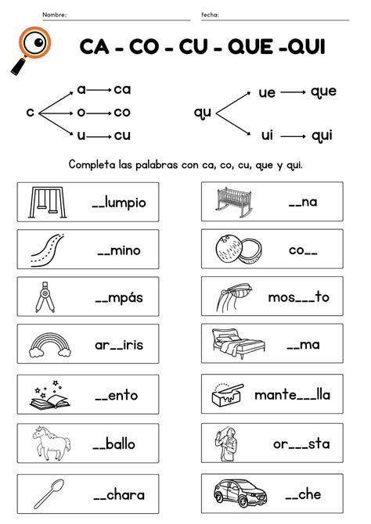

2. RESOLVER LAS SUMAS Y RESTAS

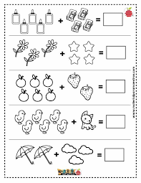

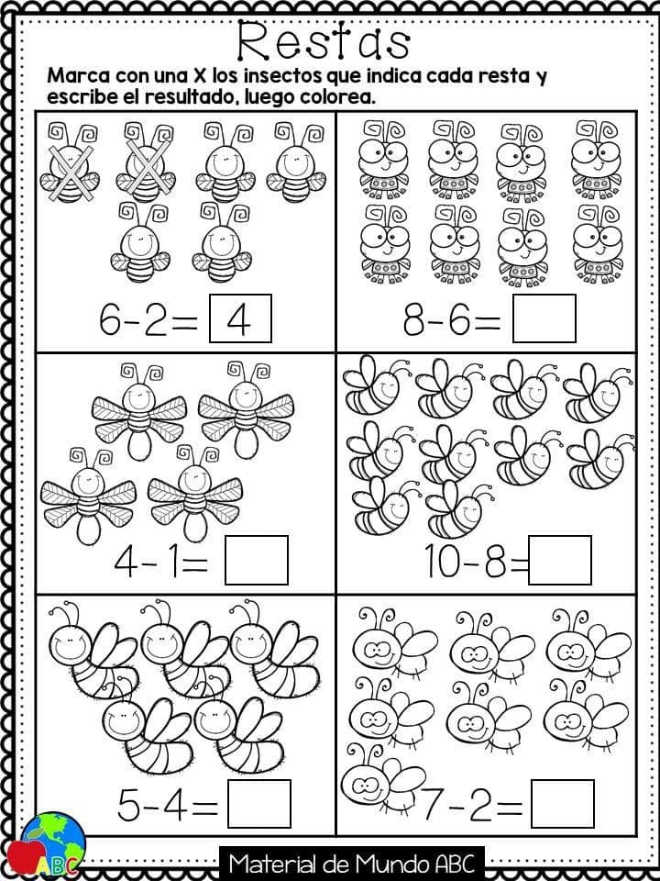

3. DICTAR A LOS NIÑOS 8 NÚMEROS DEL O AL 59

…………………………………………………………………………………………………….

4. COMPLETAR EL CUADRO CON LA FAMILIA DEL 50

|  |  |  |  |  |  |  |  |  |  |
| --- | --- | --- | --- | --- | --- | --- | --- | --- | --- |
| 50 |  |  |  |  |  |  |  |  | 59 |

5. RECORTAR Y PEGAR 2 ANIMALES QUE TENGAN PELOS Y 2 ANIMALES QUE TENGAN PLUMAS. ESCRIBÍ SU NOMBRE SOLITO/A

6. ESCRIBÍ TU **NOMBRE COMPLETO** EN IMPRENTA MINÚSCULA (3 VECES)